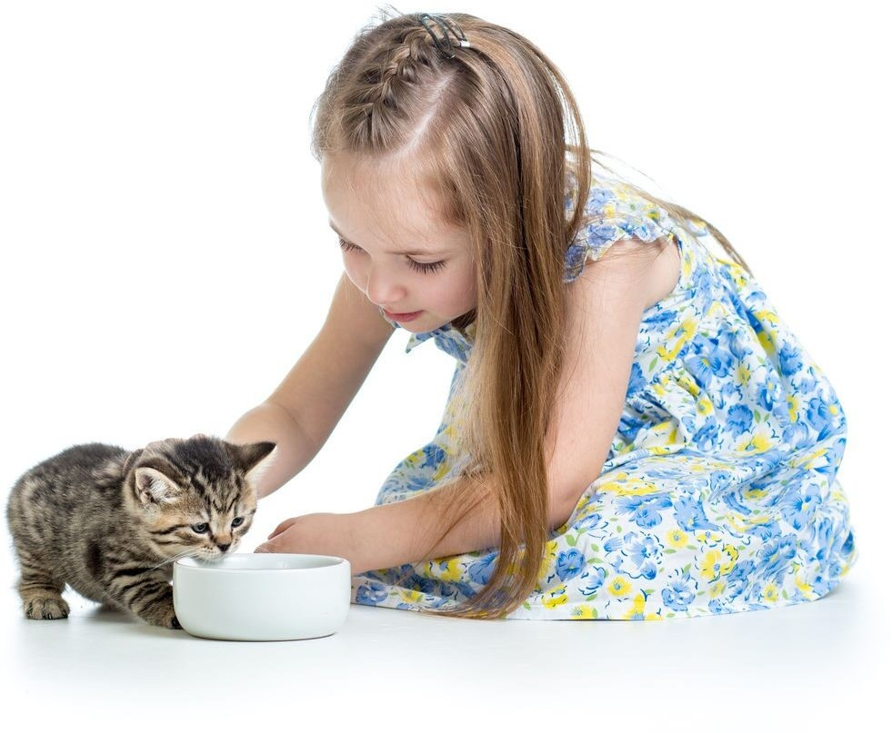Какое домашнее животное выбрать?
Уход за вашим питомцем
- Позвольте ребенку ухаживать за питомцем: умывать его, вычесывать, наливать воду, насыпать корм.
- Не забывайте об операциях, связанных с прогулками. С каждым выходом на улицу объясняйте, как вести себя с животными, как показать, что оно под контролем.

- Создайте распорядок, который ребенок сможет выполнять самостоятельно.

- Игры с питомцем. В этом возрасте ребенок также может начать играть со своим питомцем, например, бросая собаке мяч или играя с котом с помощью удочки.

Домашние животные в жизни ребенка
Все зависит от возраста Вашего крохи. Ведь именно возраст определяет степень ответственности по отношению к питомцу.

Ребенок в возрасте 3-4 лет
Это возраст, когда кроха активно познает окружающий мир. В этот период малыш может только помогать взрослым уха- живать за домашним животным. В это время можно приобрести хомячка, попугая, морскую свинку, аквариумных рыбок.

Ребенок в возрасте 5-6 лет
В этот период кроха уже может самостоятельно поить своего пушистого друга, насыпать ему корм. В этом возрасте можно купить, кроме вышеперечисленных животных, кролика, кошку.

Ребенок в возрасте 7-8 лет
Такому малышу уже можно позволить уха- живать за домашним животным. Он может его выгуливать, кормить, поить, убирать за ним. В 7-8 лет ребенку можно купить собаку.

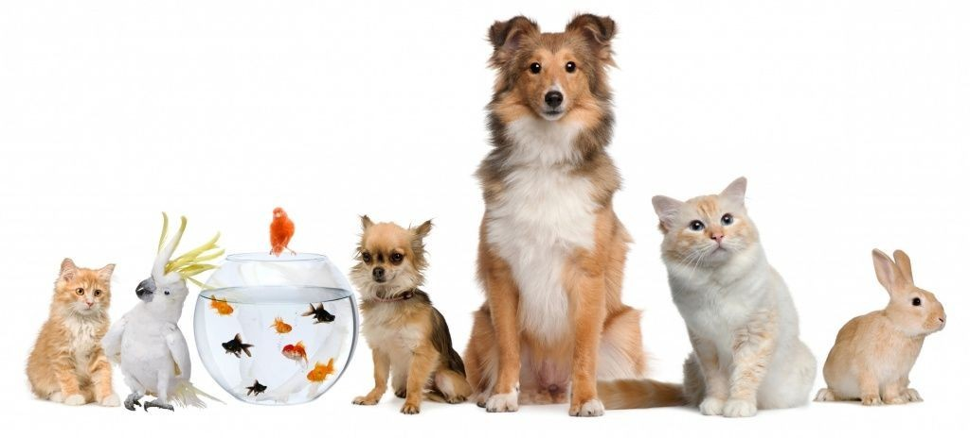
Против домашних животных
- Самая большая опасность – аллергия. Причем, ее могут вызывать не только животные, но и корм. Если Ваш ребенок склонен к аллергии, перед покупкой домашнего животного,
обязательно проконсультируйтесь со специалистом.
- Инфекции, которые передаются с помощью животных. Если Вы будете периодически показывать четвероного друга ветеринару и сдавать анализы, подобных проблем можно избежать.

- С появлением животного в доме убирать Вам придется больше и чаще.
Шерсть, пух по всему дому, грязь после прогулки – без этого никак.
Польза домашних животных
- Домашние питомцы являются источником ласки, тепла, хорошего настроения.
- Они могут стать для ребенка хорошими друзьями.
- Домашние животные позитивно влияют на развитие малыша. Они учат его ответственности, а также быть дисциплинированным и организованным.

- Дети, у которых дома есть домашние животные, легче заводят друзей и быстрее вливаются в коллектив.
- С домашними животными дети лучше развиваются физически.

- Четвероногий друг способен вызвать у ребенка и взрослого положительные эмоции, которых иногда так не хватает.
- Детям нравится общение с домашними животными потому, что оно эмоционально безопасно для них, предсказуемо и понятно. Питомцы никогда не оценивают, не критикуют, они любят и принимают ребенка таким, какой он есть, безусловно.
В жизни каждого родителя наступает момент, когда его малыш обращается с просьбой о покупке домашнего животного, обычно это кошки или собаки.

Конечно, у взрослых найдется куча отговорок, чтоб не заводить питомца: необходимо делать прививки, много шерсти, микробы, выгуливать питомца. Родителей понять можно, а ребенка – необходимо!

Нужно выяснить у ребенка, насколько сильное его желание, рассказать об ответственности, которая предстоит, разъяснить минусы. И попытаться понять мотивы, то есть насколько велико желание вашего малыша.
Обсудив, сможете прийти к какому либо совместному решению.

